- 在本地新建一个文件夹，然后git bashhere
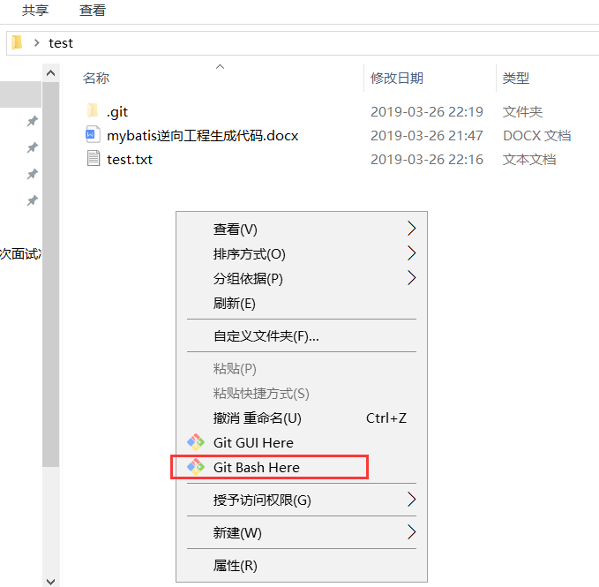

- 使用命令：git init 初始化为本地仓库
- 使用命令：git remote add origin https://github.com/18255182320/utils.git 连接远程仓库。
- 命令：git add 文件名 ，将文件添加到暂存库
- 命令：git commit 文件名 -m “备注” 将文件添加到本地仓库
- 命令：git push -u origin master 将本地仓库的文件提交到远程仓库

在未push到远程仓库的时候是可以回到想要的版本的：
- 使用命令git log 查看版本号
- 使用git reset --hard 版本号，回到指定版本

删除
- 使用git rm 文件名 删除本地仓库文件
两种情况，一种是误删，使用git checkout -- 文件名回滚
一种是git rm 文件名，并且git commit 确定删除

现在，你回退到了某个版本，关掉了电脑，第二天早上就后悔了，想恢复到新版本怎么办？找不到新版本的commit id怎么办？

在Git中，总是有后悔药可以吃的。当你用$ git reset --hard HEAD^回退到add distributed版本时，再想恢复到append GPL，就必须找到append GPL的commit id。Git提供了一个命令git reflog用来记录你的每一次命令：

撤销错误添加到暂存区里的文件，可以输入以下命令：git rm --cache 文件名 ，再次git rm文件名，删除工作区间的文件

Push到远程仓库被拒绝时，执行此命令
git pull origin master --allow-unrelated-histories

分支管理：
我们创建dev分支，然后切换到dev分支：

$ git checkout -b devSwitched to a new branch 'dev'
git checkout命令加上-b参数表示创建并切换，相当于以下两条命令：
$ git branch dev
$ git checkout dev
Switched to branch 'dev'
用git branch命令查看当前分支：
$ git branch
* dev
master
git branch命令会列出所有分支，当前分支前面会标一个*号。
然后，我们就可以在dev分支上正常提交，比如对readme.txt做个修改
dev分支的工作完成，我们就可以切换回master分支：
$ git checkout master
Switched to branch 'master'

切换回master分支后，再查看一个readme.txt文件，刚才添加的内容不见了！因为那个提交是在dev分支上，而master分支此刻的提交点并没有变：
我们把dev分支的工作成果合并到master分支上：
$ git merge dev
Updating d46f35e..b17d20e
Fast-forward
readme.txt | 1 +
1 file changed, 1 insertion(+)
就可以放心地删除dev分支了：
git branch -d dev

创建与合并分支
阅读: 999273

在版本回退里，你已经知道，每次提交，Git都把它们串成一条时间线，这条时间线就是一个分支。截止到目前，只有一条时间线，在Git里，这个分支叫主分支，即master分支。HEAD严格来说不是指向提交，而是指向master，master才是指向提交的，所以，HEAD指向的就是当前分支。
一开始的时候，master分支是一条线，Git用master指向最新的提交，再用HEAD指向master，就能确定当前分支，以及当前分支的提交点：
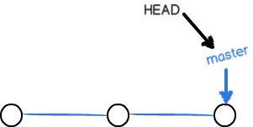
每次提交，master分支都会向前移动一步，这样，随着你不断提交，master分支的线也越来越长：
当我们创建新的分支，例如dev时，Git新建了一个指针叫dev，指向master相同的提交，再把HEAD指向dev，就表示当前分支在dev上：
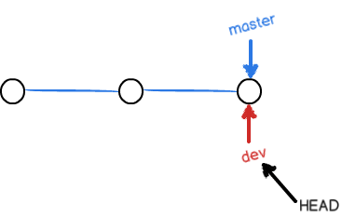
你看，Git创建一个分支很快，因为除了增加一个dev指针，改改HEAD的指向，工作区的文件都没有任何变化！
不过，从现在开始，对工作区的修改和提交就是针对dev分支了，比如新提交一次后，dev指针往前移动一步，而master指针不变：
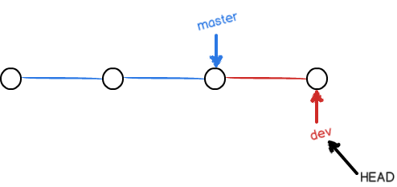
假如我们在dev上的工作完成了，就可以把dev合并到master上。Git怎么合并呢？最简单的方法，就是直接把master指向dev的当前提交，就完成了合并：
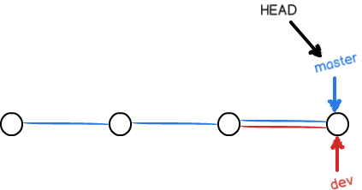
所以Git合并分支也很快！就改改指针，工作区内容也不变！
合并完分支后，甚至可以删除dev分支。删除dev分支就是把dev指针给删掉，删掉后，我们就剩下了一条master分支：
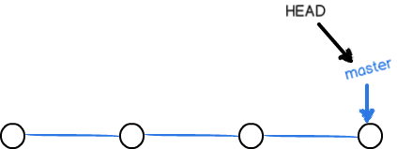
真是太神奇了，你看得出来有些提交是通过分支完成的吗？
下面开始实战。
首先，我们创建dev分支，然后切换到dev分支：
$ git checkout -b devSwitched to a new branch 'dev'
git checkout命令加上-b参数表示创建并切换，相当于以下两条命令：
$ git branch dev$ git checkout devSwitched to branch 'dev'
然后，用git branch命令查看当前分支：
$ git branch
* dev
master
git branch命令会列出所有分支，当前分支前面会标一个*号。
然后，我们就可以在dev分支上正常提交，比如对readme.txt做个修改，加上一行：
Creating a new branch is quick.
然后提交：
$ git add readme.txt $ git commit -m "branch test"
[dev b17d20e] branch test
1 file changed, 1 insertion(+)
现在，dev分支的工作完成，我们就可以切换回master分支：
$ git checkout masterSwitched to branch 'master'
切换回master分支后，再查看一个readme.txt文件，刚才添加的内容不见了！因为那个提交是在dev分支上，而master分支此刻的提交点并没有变：
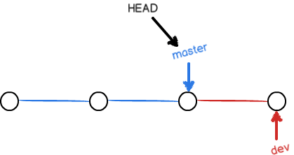
现在，我们把dev分支的工作成果合并到master分支上：
$ git merge devUpdating d46f35e..b17d20eFast-forward
readme.txt | 1 +
1 file changed, 1 insertion(+)
git merge命令用于合并指定分支到当前分支。合并后，再查看readme.txt的内容，就可以看到，和dev分支的最新提交是完全一样的。
注意到上面的Fast-forward信息，Git告诉我们，这次合并是“快进模式”，也就是直接把master指向dev的当前提交，所以合并速度非常快。
当然，也不是每次合并都能Fast-forward，我们后面会讲其他方式的合并。
合并完成后，就可以放心地删除dev分支了：
$ git branch -d devDeleted branch dev (was b17d20e).
删除后，查看branch，就只剩下master分支了：
$ git branch
* master
因为创建、合并和删除分支非常快，所以Git鼓励你使用分支完成某个任务，合并后再删掉分支，这和直接在master分支上工作效果是一样的，但过程更安全。

小结
Git鼓励大量使用分支：
查看分支：git branch
创建分支：git branch <name>
切换分支：git checkout <name>
创建+切换分支：git checkout -b <name>
合并某分支到当前分支：git merge <name>
删除分支：git branch -d <name>

